Auslandsanerkennung
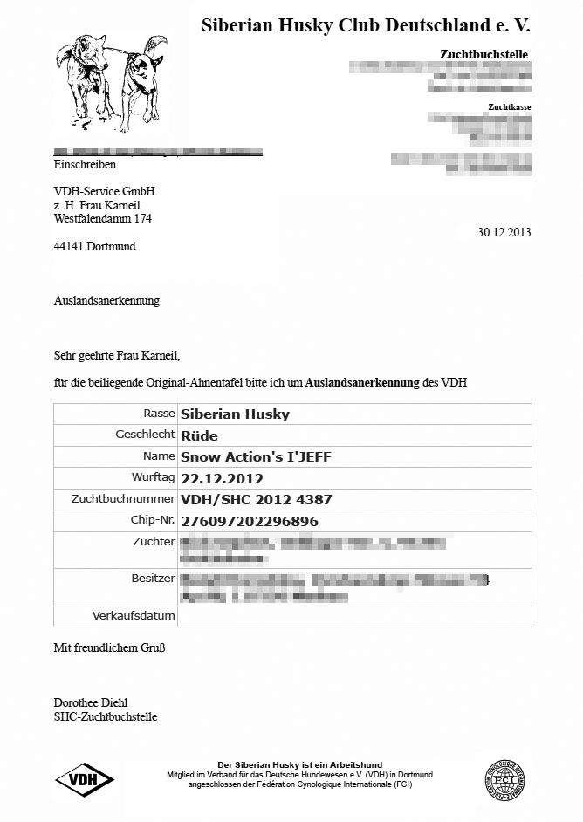
Mit Breedmaster kann man auf einfache Art und Weise wiederkehrende Aufgaben erledigen. Die Auslandsanerkennung z. B. gehört hierzu. Voraussetzung ist das ein entsprechendes Template vorbereitet wurde, welches alle notwendigen Felder enthält.
Voraussetzung für den Druck einer Auslandsanerkennung ist dass eine Zuordnung von Hund und Hundebesitzer stattgefunden hat.
Der Abruf der Auslandsanerkennung erfolgt über Die Datenverwaltung → Zuordnung Hundebesitzer. Als Ergebnis erhält man ein Druckfertiges Officedokument welches alle notwendigen Angaben enthält. Dieses kann dann gedruckt oder in ein PDF ausgegeben werden.

